МИНОБРНАУКИ РОССИИ
Санкт-Петербургский государственный
электротехнический университет
«ЛЭТИ» им. В.И. Ульянова (Ленина)
Кафедра МОЭВМ

отчет
по лабораторной работе №3
по дисциплине «Вычислительная математика»

Темы: Численное интегрирование. Составные формулы прямоугольников, трапеций, Симпсона.

Студент гр. 4341 |  | Родиманов С.А.
Преподаватель |  | Пуеров Г.Ю.

Санкт-Петербург
2026
Цель работы.
Изучение и сравнение различных методов численного интегрирования на примере составных формул прямоугольников, трапеций, Симпсона.
Основные теоретические положения.

Пусть требуется найти определенный интеграл $I=\int_{a}^{b}{f(x)dx}$, где функция $f(x)$ непрерывна на отрезке $[a,b]$. Для приближенного вычисления интегралов чаще всего подынтегральную функцию заменяют «близкой» ей вспомогательной функцией, интеграл от которой вычисляется аналитически. За приближенное значение интеграла принимают значение интеграла от вспомогательной функции. Заменим функцию на отрезке $[a,b]$её значением в середине отрезка. Искомый интеграл, равный площади криволинейной фигуры, заменяется на площадь прямоугольника. Из геометрических соображений нетрудно записать формулу прямоугольников:

$$\int_{a}^{b}{f(x)dx}≈f\left(\frac{a+b}{2}\right)\left(b-a\right).$$

Приблизив $f(x)$ линейной функцией и вычислив площадь соответствующей трапеции, получим формулу трапеций:

$$\int_{a}^{b}{f\left(x\right)dx}≈\frac{1}{2}\left(f\left(a\right)+f\left(b\right)\right)\left(b-a\right).$$

Если же приблизить подынтегральную функцию параболой, проходящей через точки $\left(a,f\left(a\right)\right),\left(\frac{a+b}{2},f\left(\frac{a+b}{2}\right)\right),\left(b,f\left(b\right)\right)$, то получим формулу Симпсона (парабол):

$$\int_{a}^{b}{f\left(x\right)dx}≈\frac{1}{6}\left(f\left(a\right)+4f\left(\frac{a+b}{2}\right)+f\left(b\right)\right)(b-a).$$

Все три формулы хорошо иллюстрируются геометрически и представлены на рис. 1.

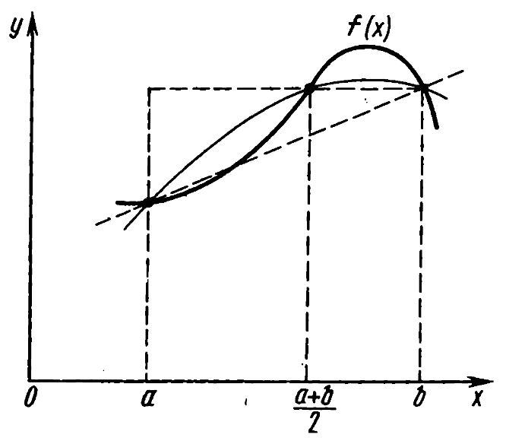
Рисунок 1 – Геометрическая интерпретация формул прямоугольников, трапеций и Симпсона

Для повышения точности интегрирования применяют составные формулы. Для этого разбивают отрезок $[a,b]$ на четное $n=2m$ число отрезков длины$h=\frac{b-a}{n}$ и на каждом из отрезков длины $2h$ применяют соответствующую формулу. Таким образом получают составные формулы прямоугольников, трапеций и Симпсона.

На сетке $x_{i}=a+ih, y_{i}=f\left(x_{i}\right), i=\overline{0,2m}$ составные формулы имеют следующий вид:
- формула прямоугольников:

$$\int_{a}^{b}{f\left(x\right)dx}=h \sum_{i=0}^{n-1}{f\left(x_{i}+\frac{h}{2}\right) }+R_{1}$$

$R_{1}≈\frac{h^{2}}{24}\int_{a}^{b}{f^{''}\left(x\right)dx}=o(h^{2})$;
- формула трапеций:

$$\int_{a}^{b}{f(x)dx}=\frac{h}{2}\sum_{i=0}^{n-1}{\left(f\left(x_{i}\right)+f\left(x_{i+1}\right)\right)}+R_{2}$$

$R_{2}≈-\frac{h^{2}}{12}\int_{a}^{b}{f^{''}\left(x\right)dx}=o(h^{2})$;
- формула Симпсона:

$$\int_{a}^{b}{f(x)dx}=\frac{h}{3}\sum_{i=0}^{m-1}{\left(f\left(x_{2i}\right)+4f\left(x_{2i+1}\right)+f\left(x_{2i+2}\right)\right)}+R_{3}$$

$R_{3}≈-\frac{h^{4}}{180}\int_{a}^{b}{f^{IV}(x)dx}=o(h^{4})$,

где $R_{1}, R_{2}, R_{3}$ – остаточные члены. Оценки остаточных членов получены в предположении, что соответствующие производные $f(x)$ непрерывны на $[a,b]$. При $n→∞$ приближенные значения интегралов для всех трех формул (в предположении отсутствия погрешностей округления) стремятся к точному значению интеграла. Любая попытка сравнить достоинства приведенных формул связана с вопросом типа «что больше $h^{2}f^{''}\left(x\right)$ или $h^{4}f^{'''}\left(x\right)$?» Ответ зависит от свойств интегрируемой функции. Можно лишь утверждать, что остаточный член формулы прямоугольников примерно вдвое меньше, чем формулы трапеций, и оба они имеют порядок $h^{2}$. А остаточный член формулы Симпсона убывает быстрее – со скоростью $h^{4}$.

Для практической оценки погрешности квадратурной можно использовать правило Рунге. Для этого проводят вычисления на сетках с шагом $h$ и $h/2$, получают приближенные значения интеграла $I_{h}$ и $I_{h/2}$ за окончательные значения интеграла принимают величины:
- $I_{h/2}+\frac{I_{h/2}-I_{h}}{3}$ – для формулы прямоугольников;
- $I_{h/2}-\frac{I_{h/2}-I_{h}}{3}$ – для формулы трапеций;
- $I_{h/2}-\frac{I_{h/2}-I_{h}}{15}$ – для формулы Симпсона.

При этом за погрешность приближённого значения интеграла принимается величина $\frac{\left|I_{h/2}-I_{h}\right|}{2^{k}-1}$, причём для формул прямоугольников и трапеций $k=2$, для формулы Симпсона $k=4$. Такую оценку погрешностей применяют обычно для построения адаптивных алгоритмов, т.е. таких алгоритмов, которые автоматически так определяют величину шага $h$, что результат удовлетворяет требуемой точности.
Выводы.
Проанализировав результаты расчетов, мы можем сделать вывод, что число итераций, необходимых для вычисления интеграла по составным формулам прямоугольника, трапеции и Симпсона возрастает с ростом требуемой точности результата.
По результатам оценки необходимого количества отрезков разбиения по правилу Рунге можем сделать вывод, что для данной функции наименьшее количество итераций для получения необходимой точности результата требуется при вычислении интеграла по формуле Симпсона(парабол), далее в порядке увеличения числа итераций идет формула прямоугольников, а затем формула трапеций. Следовательно, в данном случае метод парабол дает наилучшие результаты, так как дает наименьшую погрешность из исследованных методов.

Приложение А
Исходный код программы
#define _USE_MATH_DEFINES
#include <iostream>
#include <cmath>
#include <iomanip>

using namespace std;

double f(double x) {
return cos(2 * sin(x));
}

double method_rectangle(double a, double b, int n) {
double h = (b - a) / n;
double S = 0.0;
for (int i = 0; i < n; i++) {
double x_mid = a + (i + 0.5) * h;
S += f(x_mid);
}
return S * h;
}

double method_trapezoidal(double a, double b, int n) {
double h = (b - a) / n;
double S = (f(a) + f(b)) / 2.0;
for (int i = 1; i < n; i++) {
S += f(a + i * h);
}
return S * h;
}

double method_simpson(double a, double b, int n) {
if (n % 2 != 0) n++;
double h = (b - a) / n;
double sum = f(a) + f(b);
for (int i = 1; i < n; i++) {
double x = a + i * h;
sum += (i % 2 == 0) ? 2 * f(x) : 4 * f(x);
}
return (h / 3.0) * sum;
}

void find_n_and_value_rectangle(double a, double b, double eps, int& n_final, double& value, double& error, int& iterations) {
int n = 2;
iterations = 1;
double I_n = method_rectangle(a, b, n);
double I_2n = method_rectangle(a, b, 2 * n);
double err = fabs(I_2n - I_n) / 3.0;

while (err > eps) {
n *= 2;
iterations++;
I_n = method_rectangle(a, b, n);
I_2n = method_rectangle(a, b, 2 * n);
err = fabs(I_2n - I_n) / 3.0;
}

n_final = n;
value = I_n;
error = err;
}

void find_n_and_value_trapezoidal(double a, double b, double eps, int& n_final, double& value, double& error, int& iterations) {
int n = 2;
iterations = 1;
double I_n = method_trapezoidal(a, b, n);
double I_2n = method_trapezoidal(a, b, 2 * n);
double err = fabs(I_2n - I_n) / 3.0;

while (err > eps) {
n *= 2;
iterations++;
I_n = method_trapezoidal(a, b, n);
I_2n = method_trapezoidal(a, b, 2 * n);
err = fabs(I_2n - I_n) / 3.0;
}

n_final = n;
value = I_n;
error = err;
}

void find_n_and_value_simpson(double a, double b, double eps, int& n_final, double& value, double& error, int& iterations) {
int n = 2;
iterations = 1;
double I_n = method_simpson(a, b, n);
double I_2n = method_simpson(a, b, 2 * n);
double err = fabs(I_2n - I_n) / 15.0;

while (err > eps) {
n *= 2;
iterations++;
I_n = method_simpson(a, b, n);
I_2n = method_simpson(a, b, 2 * n);
err = fabs(I_2n - I_n) / 15.0;
}

n_final = n;
value = I_n;
error = err;
}

int main() {
double a = 0.0, b = M_PI;
int precision;

cin >> precision;

double eps = pow(10.0, -abs(precision));

int n_rect, n_trap, n_simp;
int iter_rect, iter_trap, iter_simp;
double rect, trap, simp;
double err_rect, err_trap, err_simp;

find_n_and_value_rectangle(a, b, eps, n_rect, rect, err_rect, iter_rect);
find_n_and_value_trapezoidal(a, b, eps, n_trap, trap, err_trap, iter_trap);
find_n_and_value_simpson(a, b, eps, n_simp, simp, err_simp, iter_simp);

cout << fixed << setprecision(30);
cout << endl;

cout << "Метод прямоугольников:" << endl;
cout << " Количество итераций: " << iter_rect << endl;
cout << " Требуется отрезков: " << n_rect << endl;
cout << " Значение: " << rect << endl;
cout << " Оценка погрешности: " << err_rect << endl;
cout << endl;

cout << "Метод трапеций:" << endl;
cout << " Количество итераций: " << iter_trap << endl;
cout << " Требуется отрезков: " << n_trap << endl;
cout << " Значение: " << trap << endl;
cout << " Оценка погрешности: " << err_trap << endl;
cout << endl;

cout << "Метод Симпсона:" << endl;
cout << " Количество итераций: " << iter_simp << endl;
cout << " Требуется отрезков: " << n_simp << endl;
cout << " Значение: " << simp << endl;
cout << " Оценка погрешности: " << err_simp << endl;

return 0;
}

